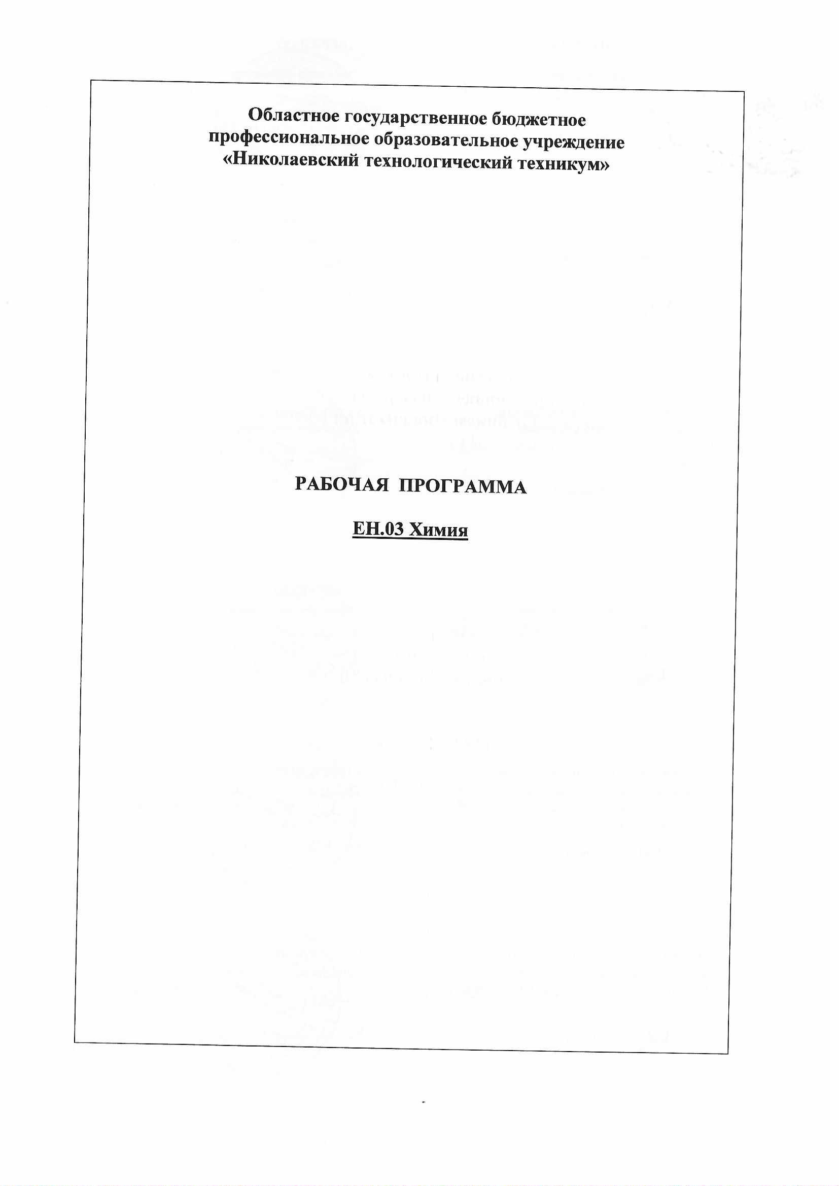

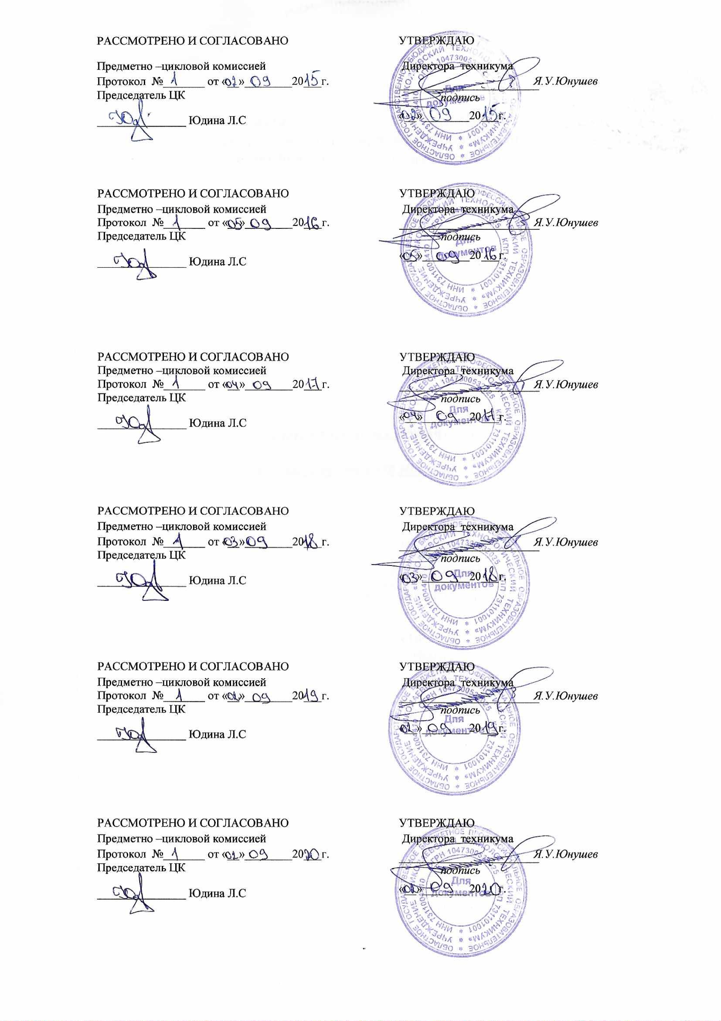

Содержание

 |  | Стр.
1. | ПАСПОРТ РАБОЧЕЙ ПРОГРАММЫ УЧЕБНОЙ ДИСЦИПЛИНЫ | 4
2. | СТРУКТУРА И СОДЕРЖАНИЕ УЧЕБНОЙ ДИСЦИПЛИНЫ | 7
3. | УСЛОВИЯ РЕАЛИЗАЦИИ УЧЕБНОЙ ДИСЦИПЛИНЫ | 17
4. | КОНТРОЛЬ И ОЦЕНКА РЕЗУЛЬТАТОВ ОСВОЕНИЯ УЧЕБНОЙ ДИСЦИПЛИНЫ | 18

ПАСПОРТ РАБОЧЕЙ ПРОГРАММЫ УЧЕБНОЙ ДИСЦИПЛИНЫ
ХИМИЯ
1.1. Область применения рабочей программы
Рабочая программа учебной дисциплины является частью основной профессиональной образовательной программы (программы подготовки специалистов среднего звена) в соответствии с ФГОС СПО по специальности 19.02.10 Технология продукции общественного питания

1.2. Место учебной дисциплины в структуре основной профессиональной образовательной программы (программы подготовки специалистов среднего звена): дисциплина входит в группу предметов общего естественно - научного учебного цикла.

1.3. Цели и задачи учебной дисциплины – требования к результатам освоения учебной дисциплины:
В результате освоения учебной дисциплины обучающийся должен уметь:
- применять основные законы химии для решения задач в области профессиональной деятельности;
- использовать свойства органических веществ, дисперсных и коллоидных систем для оптимизации технологического процесса;
- описывать уравнениями химических реакций процессы, лежащие в основе производства продовольственных продуктов;
- проводить расчеты по химическим формулам и уравнениям реакций;
- использовать лабораторную посуду и оборудование;
-выбирать метод и ход химического анализа;
- подбирать реактивы и аппаратуру;
- проводить качественные реакции на неорганические вещества и ионы,отдельные классы органических соединений;
- выполнять количественные расчеты состава вещества по результатам измерений;
- соблюдать правила техники безопасности при работе в химлаборатории;
В результате освоения учебной дисциплины обучающийся должен знать:
- основные понятия и законы химии;
- теоретические основы органической, физической, коллоидной химии;
- понятие химической кинетики и катализа;
- классификацию химических реакций и закономерности их протекания;
- обратимые и необратимые химические реакции, химическое равновесие, смещение химического равновесия под действием различных факторов;
- окислительно-восстановительные реакции, реакции ионного обмена;
- гидролиз солей, диссоциацию электролитов в водных растворах, понятие о сильных и слабых электролитах;
- тепловой эффект химических реакций, термохимические уравнения;
- характеристики различных классов органических веществ, входящих в состав сырья и готовой пищевой продукции;
- свойства растворов и коллоидных систем высокомолекулярных соединений;
- дисперсные и коллоидные системы пищевых продуктов;
- роль и характеристики поверхностных явлений в природных и технологических процессах;
- основы аналитической химии;
- основные методы классического количественного и физико-химического анализа;
- назначение и правила использования лабораторного оборудования и аппаратуры;
- методы и технику выполнения химических анализов;
- приемы безопасной работы в химической лаборатории.

1.4. Количество часов на освоение рабочей программы учебной дисциплины:
максимальной учебной нагрузки обучающегося 24 часа

1.5. Формируемые компетенции.

ОК1. Понимать сущность и социальную значимость своей будущей профессии, проявлять к ней устойчивый интерес

ОК2. Организовывать собственную деятельность, выбирать типовые методы и способы выполнения профессиональных задач, оценивать их эффективность и качество

ОК3. Принимать решения в стандартных и нестандартных ситуациях и нести за них ответственность

ОК 4. Осуществлять поиск и использование информации, необходимой для эффективного выполнения профессиональных задач, профессионального и личностного развития

ОК5. Использовать информационно- коммуникационные технологии в профессиональной деятельности

ОК 6. Работать в коллективе и команде, эффективно общаться с коллегами, руководством, потребителями

ОК 7. Брать на себя ответственность за работу членов команды (подчиненных), результат выполнения заданий.

ОК 8. Самостоятельно определять задачи профессионального и личностного развития, заниматься самообразованием, осознанно планировать повышение квалификации
ОК 9. Ориентироваться в условиях частной смены технологий в профессиональной деятельности
ОК 11. Использовать знания по финансовой грамотности, планировать предпринимательскую деятельность в профессиональной сфере
ПК 1.1. Организовывать подготовку мяса и приготовление полуфабрикатов для сложной кулинарной продукции.
ПК 1.2. Организовывать подготовку рыбы и приготовление полуфабрикатов для сложной кулинарной продукции.
ПК 1.3. Организовывать подготовку домашней птицы для приготовления сложной кулинарной продукции.
ПК 2.1. Организовывать и проводить приготовление канапе, легких и сложных холодных закусок.
ПК 2.2. Организовывать и проводить приготовление сложных холодных блюд из рыбы, мяса и сельскохозяйственной (домашней) птицы.
ПК 2.3. Организовывать и проводить приготовление сложных холодных соусов.
ПК 3.1. Организовывать и проводить приготовление сложных супов.
ПК 3.2. Организовывать и проводить приготовление сложных горячих соусов.
ПК 3.3. Организовывать и проводить приготовление сложных блюд из овощей, грибов и сыра.
ПК 3.4. Организовывать и проводить приготовление сложных блюд из рыбы, мяса и сельскохозяйственной (домашней) птицы.
ПК 4.1. Организовывать и проводить приготовление сдобных хлебобулочных изделий и праздничного хлеба.
ПК 4.2. Организовывать и проводить приготовление сложных мучных кондитерских изделий и праздничных тортов.
ПК 4.3. Организовывать и проводить приготовление мелкоштучных кондитерских изделий.
ПК 4.4. Организовывать и проводить приготовление сложных отделочных полуфабрикатов, использовать их в оформлении.
ПК 5.1. Организовывать и проводить приготовление сложных холодных десертов.
ПК 5.2. Организовывать и проводить приготовление сложных горячих десертов.

2. СТРУКТУРА И СОДЕРЖАНИЕ УЧЕБНОЙ ДИСЦИПЛИНЫ

ХИМИЯ

2.1. Объем учебного предмета и виды учебной работы

Вид учебной работы | Объем часов
Максимальная учебная нагрузка | 24

Перспективно - тематический план учебной дисциплины ЕН. 03Химия
Наименование разделов и тем | Содержание учебного материала, лабораторные работы и практические занятия, самостоятельная работа обучающихся |  |  |  | Объем  часов | Уровень освоения
1 | 2 |  |  |  | 3 | 4
Раздел 1. Физическая химия |  |  |  |  | 24
Тема 1.1.  Предмет и задачи физической химии.  Агрегатное состояние веществ. | Содержание учебного материала
 | Теоретические занятия |  |  |  | 4
 | 1. |  | Введение. Основные понятия. Агрегатные состояния вещества, их общая характеристика. |  | 1 | 2
 | 2. |  | Газообразное состояние. Идеальный газ. Реальные газы. Газовые законы |  | 1 | 2
 | 3. |  | Жидкое состояние вещества. Поверхностное натяжение. Вязкость жидкостей. |  | 1 | 2
 | 4. |  | Твердое состояние вещества. Кристаллическое и аморфное состояние. Переход из одного состояния в другое |  | 1 | 2
 | Практические занятия |  |  |  | 4
 | 1. |  |  | Решение задач на расчет энтальпий химических реакций. | 2 | 3
 | 2. |  |  | Решение задач на газовые законы и уравнение Ван-дер-Ваальса. | 2 | 3
 | Теоретические занятия |  |  |  | 2
 | 1. |  | Понятие о химической термодинамике. Термодинамические факторы, определяющие направление процессов. |  | 1 | 2
 | 2. |  | Теплоты образования, разложения, сгорания и растворения химических соединений. |  | 1 | 2
 | Практические занятия |  |  |  | 4
 | 3. |  | Решение задач на определение энтальпии, энтропии и энергии Гиббса. |  | 2 | 3
 | 4. |  | Решение задач на определение теплового эффекта химической реакции по стандартным энтальпиям образования |  | 2 | 3
Тема 1.3.  Химическая кинетика и равновесие | Содержание учебного материала |  |  |  | 10
 | Практические занятия
 | 5. | Решение задач по теме «Скорость химической реакции». |  |  | 2 | 3
 | 6. | Химическое равновесие и его смещение. |  |  | 2 | 3
 | Практические занятия
 | 7. |  | Решение задач на вычисление эквивалента и массовой доли вещества. |  | 2 | 3
 | 8. |  | Решение задач на вычисление нормальной, молярной концентрации и титра. |  | 4 | 3
Всего |  |  |  |  | 24

3. условия реализации УЧЕБНОЙ ДИСЦИПЛИНЫ
3.1. Требования к минимальному материально-техническому обеспечению
Реализация программы требует наличия учебного кабинета химии и лаборатории.
Оборудование учебного кабинета:
- посадочных мест по числу обучающихся;
- стулья;
- доска классная;
- рабочее место преподавателя;
- приборы и устройства;
- вытяжной шкаф;
- огнетушитель.
Учебные наглядные пособия:
- периодическая система химических элементов Д.И.Менделеева;
- электрохимический ряд напряжений металлов;
- таблица растворимости солей кислот и оснований в воде;
- таблица: техника безопасности при проведении лабораторно-практических
работ;
- плакаты по химии.
Технические средства обучения
- ПК;
- мультимедийный проектор;
- аудиоаппаратура
Оборудование лаборатории:
- правила техники безопасности при работе в лаборатории;
- действующая нормативно-техническая документация;
- комплекты учебно-наглядных пособий по учебной дисциплине;
- химическая посуда и химические реактивы в достаточном количестве согласно установленным требованиям.

3.2 Информационное обеспечение реализации учебной дисциплины.
Перечень рекомендуемых учебных изданий, Интернет-ресурсов, дополнительной литературы.
Основные источники:
1. Н. С. Кудряшева, Л. Г. Бондарева Физическая и коллоидная химия: учебник и практикум для СПО Москва. Юрайт. 2018.
2. Шапиро С.А., Шапиро М.А. Аналитическая химия – М, «Высшая школа» 2010 – 309с.
3. О.С.Габриелян, Химия 10 класс (учебник для общеобразовательных учреждений), Дрофа, Москва 2019 г - 191 с.
4. О.С.Габриелян, Химия 11 класс (учебник для общеобразовательных учреждений), Дрофа, Москва 2019 г - 223 с.

Дополнительные источники:
1. Федеральный закон от 29.11.2012 № 273-ФЗ «Об образовании в Российской федерации».
2. Приказ Министерства образования и науки РФ от 29.12.2012.№ 1645 «О внесении изменений в Приказ Министерства образования и науки РФ от 17.05.2012 № 413 «Об утверждении федерального государственного стандарта среднего (полного) общего образования».
3. Письмо Департамента государственной политики в сфере подготовки рабочих кадров и ДПО Минобрнауки России от 17.03.2015 № 06-259 «Рекомендации по организации получения среднего общего огбразования в пределах освоения образовательных программ среднего профессионального образования на базе основного общего образования с учетом требований федеральных государственных образовательных стандартов и получаемой профессии или специальности среднего профессионального образования».
4. Ищенко А.А., Аналитическая химия - М. «Academa» 2018 г. Допущено Министерством образования РФ в качестве учебника для студентов образовательных учреждений среднего профессионального образования, обучающихся по группе 2500 «Химическая технология»
5. Лукьянов А.Б. Физическая и коллоидная химия-М., «Химия» 2019г.
Допущено Министерством пищевой промышленности РФ в качестве учебника для техникумов пищевой промышленности.
6. Горбунцова С.В. Физическая и коллоидная химия (в общественном питании) –М., «Альфа-М» ; «ИНФРА-М» ; 2010г. Допущено Министерством образования РФ в качестве учебника для студентов образовательных учреждений среднего профессионального образования.
Интернет–ресурсы и цифровые образовательные ресурсы (ЦОРы)
1. http://www.edu.ru - Центральный образовательный портал, содержит нормативные документы Министерства, стандарты, информацию о проведение эксперимента, сервер информационной поддержки Единого государственного экзамена.
2. http://www.fipi.ru - портал информационной поддержки единого государственного экзамена.
3. http://www.chemnet.ru – электронная библиотека по химии.
4.www. pvg. mk. ru (олимпиада «Покори Воробьевы горы»).
5.www. hemi. wallst. ru (Образовательный сайт для школьников «Химия»).
6.www. alhimikov. net (Образовательный сайт для школьников).
7.www. chem. msu. su (Электронная библиотека по химии).
8.www. enauki. ru (интернет-издание для учителей «Естественные науки»).
9.www. 1september. ru (методическая газета «Первое сентября»).
10.www. hvsh. ru (журнал «Химия в школе»).
11.www. hij. ru (журнал «Химия и жизнь»).
12.www. chemistry-chemists. com (электронный журнал «Химики и химия»).

4. КОНТРОЛЬ И ОЦЕНКА РЕЗУЛЬТАТОВ ОСВОЕНИЯ
УЧЕБНОЙ ДИСЦИПЛИНЫЕН.03 ХИМИЯ
Контроль и оценка результатов освоения учебной дисциплины осуществляются преподавателем в процессе проведения лабораторных работ и практических занятий, в ходе проведения контрольных работ, тестирования, а также выполнения обучающимися заданий для самостоятельной работы (индивидуальных заданий, проектов, исследований и пр.).
Результаты освоения  учебного предмета | Формы и методы контроля и оценки результатов освоения
В результате освоения учебной дисциплины обучающийся должен уметь:  - применять основные законы химии для решения задач в области профессиональной деятельности;  - использовать свойства органических веществ, дисперсных и коллоидных систем для оптимизации технологического процесса;  - описывать уравнениями химических реакций процессы, лежащие в основе производства продовольственных продуктов;  - проводить расчеты по химическим формулам и уравнениям реакций;  - использовать лабораторную посуду и оборудование;  - подбирать реактивы и аппаратуру;  - проводить качественные реакции на неорганические вещества и ионы,отдельные классы органических соединений;  - выполнять количественные расчеты состава вещества по результатам измерений;  - соблюдать правила техники безопасности при работе в химической лаборатории.  В результате освоения учебной дисциплины обучающийся должен знать:  - основные понятия и законы химии;  - теоретические основы органической, физической, коллоидной химии;  - понятие химической кинетики и катализа;  - классификацию химических реакций и закономерности их протекания;  - обратимые и необратимые химические реакции, химическое равновесие, смещение химического равновесия под действием различных факторов;  - окислительно-восстановительные реакции, реакции ионного обмена;  - гидролиз солей, диссоциацию электролитов в водных растворах, понятие о сильных и слабых электролитах;  - тепловой эффект химических реакций, термохимические уравнения;  - характеристики различных классов органических веществ, входящих в состав сырья и готовой пищевой продукции;  - свойства растворов и коллоидных систем высокомолекулярных соединений;  - дисперсные и коллоидные системы пищевых продуктов;  - роль и характеристики поверхностных явлений в природных и технологических процессах;  - основы аналитической химии;  - основные методы классического количественного и физико-химического анализа;  - назначение и правила использования лабораторного оборудования и аппаратуры;  - методы и технику выполнения химических анализов;  - приемы безопасной работы в химической лаборатории. | -устный индивидуальный контроль  -тестовый контроль  - оценка выполнения  практических работ,  - оценка выполнения  практических работ,  - оценка выполнения  практических работ,  - оценка выполнения  практических работ,  - оценка выполнения  практических работ,  - оценка выполнения  практических работ,  - оценка выполнения  практических работ,  - тестовый контроль  - тестовый контроль  - оценка выполнения  практических работ,  - тестовый контроль  - устный индивидуальный контроль  - оценка выполнения  практических работ,  - оценка выполнения  практических работ,  - оценка выполнения  практических работ,  - тестовый контроль  - оценка выполнения  практических работ,  - оценка выполнения  практических работ,  - оценка выполнения  практических работ,  - тестовый контроль  - тестовый контроль  - оценка выполнения  практических работ,  - оценка выполнения  практических работ,  - оценка выполнения  практических работ,

